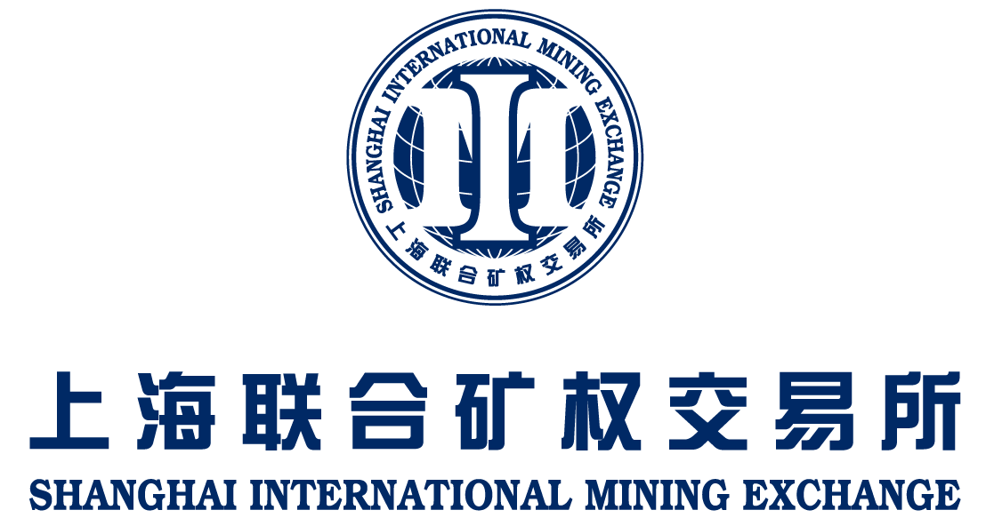
地址：上海市杨浦区贵阳路398号文通国际广场28楼 邮编：200090 联系电话：021-55236880 网址：www.shumx.com
NEWSLETTER
NO.201801 第70期
目 录
● 环球资讯 2
【路透社】2018年矿业并购猜想 2
【CNBC】油气行业并购的五大趋势 4
【CNBC】摩根大通上调油价预期，预计2018年均价70美元/桶 5
【路透社】中国需求加上供应紧张将持续推升镍价 6
● 项目推荐 更多项目资讯见交易所网站：www.shumx.com 8
内蒙古特大钾长石融资或转让项目 8
加拿大钾矿股权融资项目 10
2018年1月挂牌项目汇总 12
● 联系方式 12
● 公司信息 11
关于我们 11
我们的业务 11
我们的功能 11
我们的优势 12
我们的服务对象 12

上海联合矿权交易所微信
微信号：上海联合矿权交易所

环球资讯

【路透社】2018年矿业并购猜想
继2015至2016年大宗商品价格暴跌之后，现在大型矿企似乎已经恢复了元气。它们开始寻求调整资产组合，收购最优质矿产以及需求前景良好的电池材料资产。
然而，业内氛围依然谨慎，并购的重心转向了规模较小的交易。因为大宗商品价格崩盘所带来的损伤还让矿企记忆犹新，并且转向电动汽车依然存在诸多不确定性。
随着科技发展，车企正在寻求成本最低的解决方案。这使得大型矿企不愿意贸然由铁矿石等业务模式明显的传统散货大宗商品转向价格可能不明朗的锂等电池金属。
下面列出了一些已经发生和可能发生的交易。
中国
中国是世界第一大大宗商品市场，是最积极的买家。现在中国的需求正在悄然改变。
打击污染意味着中国需要更优质的铁矿石，以及大力发展新能源汽车，这将刺激铜、稀土、铝和钴等矿产的消费。业内人士称，中国洛阳钼业正在物色并购机会。
中国经济基本面尚在复苏过程中，这可能限制政府进行资本控制的需求。去年年底，中国企业海外并购交易金额激增。
嘉能可
嘉能可首席执行官Ivan Glasenberg被认为是狂热的并购专家，但嘉能可也已经表示将专注于棕地并购机会、增加权益以及调整项目组合，而非追求重磅并购交易。
去年3月，该公司通过与加拿大Trevali的交易提高对锌市场的控制权。它出售了两家公司的股份，并成立了一家资产覆盖范围广泛的纯锌矿公司。
去年10月份，嘉能可达成增持秘鲁最大锌矿开采商Volcan Compañia Minera股份的交易。在大型矿企之中，嘉能可旗下的电池和其他新科技材料业务最显著。该公司还称，计划扩大农业业务，让人猜测嘉能可或将参与竞购邦吉集团。
煤炭
嘉能可明确表示，煤炭依然将是重要的燃料来源，特别是在亚洲地区。然而，该公司将仅仅聚焦盈利能力最强的资产，而其他矿企正在寻求退出这一行业，顺应全球发展低碳经济的趋势。
嘉能可正在出售Rolleston动力煤项目，但它同时成功竞得了力拓Hunter Valley煤炭资产49%的权益。
New Hope Corp也在澳大利亚寻求收购煤矿，而Wesfarmers有望成为卖家。
业内人士称，力拓已经启动了出售昆士兰Kestrel和Hail Creek炼焦煤业务的程序。该公司还在寻求出售位于澳大利亚和新西兰的铝资产，并已经收到来自法国北部铝冶炼企业5亿美元的收购要约。
South 32已经决定拆分 South Africa Energy Coal业务，并将推动新公司在约翰内斯堡上市或出售新公司。South 32表示，中长期来看，煤炭并非该公司希望持有的大宗商品。
必和必拓
面对来自积极主义股东Elliott Advisors的压力，必和必拓表示将退出表现欠佳的美国页岩油气业务。据消息人士透露，必和必拓还在考虑出售加拿大钾肥矿项目25%的权益。
铜
矿企热衷于持有优质铀矿项目，新科技和传统技术都需要用到铜，但是市场上的良好机会不多。必和必拓正在扩大智利Spence矿的产量，但同时已经开始剥离同样位于智利的Cerro Colorado铜矿。这个规模较小的项目吸引了一些加拿大矿企的兴趣。
英美资源集团
Vedanta董事会主席Anil Agarwal收购了英美资源集团高达20%的股份。Anil Agarwal是通过家族信托而非Vedanta收购英美资源集团的股份。
英美资源集团正和其他大型矿企一样寻求收购小型公司的股份，从而涉足更广泛的资产。英美资源集团旗下分支戴比尔斯正在考虑投资初创公司。力拓也成立了类似的创投公司——力拓创投来发展专业矿业项目。
小盘股和风险
小盘股企业表示难以获得融资，特别是在资源民族主义抬头的、风险较高的非洲国家。
小型矿企中特别值得一提的是，专注于哈萨克斯坦的铜矿开采商Central Asia Metals。去年9月该公司宣布将通过反向并购以4.025亿美元收购百慕大的Lynx Resources Ltd。
（来源：NAI500 日期：2018-01-23）

【CNBC】油气行业并购的五大趋势
能源行业咨询机构Wood Mackenzie列出了油气行业并购的五大趋势：
1.大型石油公司将聚焦提高长期产量的交易。
2.包括中国和俄罗斯公司在内的国有企业将展开更多交易。
3.重视美国钻探商的财务纪律性而非增长，将决定美国市场上的交易步伐。
4.私募股权公司将继续寻找机会，特别是在美国和欧洲。
5.交易金额将升高，并且交易将更加复杂。
据Wood Mackenzie统计，去年全球油气勘探和生产行业并购交易总额达到1430亿美元，创2014年以来的最高水平。
经历了多年的油价低迷以及由此导致的投资欠缺之后，大型石油公司和独立钻探商需要扩充资产组合。随着老旧的钻井枯竭，收购土地以及吞并竞争对手是锁定未来产量的快速途径。
2017年钻探商主要集中在几个核心区域整合项目并出售其他资产。许多并购交易都有助于企业控制成片的土地，提高钻探效率，以及改善现金流。
2016年钻探商蜂拥而至美国德克萨斯州西部的二叠纪盆地，那里的石油生产成本低下，但土地价格以及收购当地企业的代价已经飙升。
国际评级机构穆迪资深分析师Amol Joshi预计2018年的交易将更加具有战略性。他认为，埃克森美孚等综合性石油企业以及大型独立钻探企业将成为发起并购的主角。一部分原因在于它们通常能够长期持有资产，并且在油价较低时能够保持灵活性。他在研报中指出，资产稳健的大型企业将在高回报的盆地寻求规模效率，而这时有着数十年钻探库存的小型企业也将迎来创造价值的良机，可以与大型生产商联手加速开发。
（来源：NAI500 日期：2018-01-29）

【CNBC】摩根大通上调油价预期，预计2018年均价70美元/桶
摩根大通将布伦特原油价格预期上调至70美元/桶，该机构预计全球各国的经济增长将刺激能源需求。
近日，美银美林将布伦特原油目标价上调至64美元/桶，高盛维持62美元的价格预期。
摩根大通同时将美国原油预期上调10.70美元，至65.63美元/桶。美银美林的预期为60美元。
摩根大通现在预计今年布伦特原油均价70美元/桶，今年上半年预计需求将拉动价格走强，下半年随着钻探商加大钻探，油价将走软。
摩根大通石油研究主管Abhishek Deshpande称，2018年上半年和下半年将演绎不同的行情，上半年将是需求的半年，下半年更多是供应的半年。随着油价上涨，供应面将有反应。
企业活动、经济增长和消费者支出强于预期，导致摩根大通预测2018年上半年原油需求将强于预期。布伦特原油将在今年第一或第二季度摸高至78美元/桶。
支持油价的因素将延续至夏初，强势油价将一直持续至今年6月欧佩克会议召开。在该会议上，欧佩克将讨论与俄罗斯等其他产油国的减产协议。油价上涨可能影响生产国关于如何退出协议的讨论。自2017年1月以来，协议国坚持减产180万桶/天，对油价起到了支撑作用。
到年中，摩根大通预计生产国将开始开采更多原油以抓住油价上涨带来的利润。特别是对美国页岩油生产商而言，它们利用新技术从页岩中开采油气。油价上涨势必将刺激美国页岩油产量飙升。
按照60美元/桶的价格，摩根大通预计单美国2018年就将增加100万桶/天的产量。按照70美元/桶的价格，增速将提高1.5倍。
本月早些时候，摩根士丹利股票分析师Martijn Rats上调了对布伦特原油的预测，但他预计布伦特原油将在今年第三季度涨至75美元。
（来源：NAI500 日期：2018-01-29）

【路透社】中国需求加上供应紧张将持续推升镍价
目前镍价已经达到两年多来的最高水平附近。中国进口量激增，供应趋紧加上基金兴趣，预计将持续推升镍价。
周一伦敦金属交易所基准镍价报14,040美元/吨，创2015年5月以来的最高水平，自6月以来累计上涨超过55%。
咨询机构Wood Mackenzie分析师Adrian Gardner称，镍的基本面开端良好，并且预计至少未来几年都将保持良好。该机构预计今年缺口将达到80,000-90,000吨，基本与2017年持平。
其中约占全球估测消费量210万吨一半的中国市场缺口尤为严重，环保检查导致部分产能被迫关闭。预计中国将加大进口。最新数据显示，去年12月中国镍进口量同比翻倍，至41,315吨。ETF证券大宗商品策略师Nitesh Shah称，价格仍有显著的上升空间。他给出的理由是库存下降，以及中国需求升温。
过去几天中提振镍价的因素之一是第一量子公司宣布去年镍产量下滑24%，至17,837吨。这是因为该公司位于澳大利亚的Ravensthorpe矿自去年9月以来一直停产。
交易商称，美元下跌至三年低点，使其他货币持有者买入以美元计价的大宗商品成本降低，同样有助于镍价上涨。上周镍价突破13,000美元技术关口之后，基金买入LME镍合约，导致镍价上涨加快。
LME数据显示，截至1月26日，基金持有的镍净多头头寸达到47,708手，约合286,248吨，创一年来最高水平，并且大幅高于去年12月初的13,000手左右。
可能威胁镍价上涨的因素是——今年印度尼西亚和菲律宾产量可能增加，这两个镍矿生产大国已经撤消了对矿业的诸多限制措施。
另外，受来自电动汽车电池的需求升温的预期推动，基金加大买入镍。Wood Mackenzie预计，今年电动汽车电池对镍的需求将达到60,000-80,000吨，2025年将达到220,000吨。
（来源：NAI500 日期：2018-01-30）

项目推荐 更多项目资讯见交易所网站：www.shumx.com

内蒙古特大钾长石融资或转让项目
- 项目概况
采矿权区内面积0.13平方公里
本次普查，获得矿石资源总量为880.83万吨，矿物量（K2O+Na2O）资源总量为119.44万吨；消耗矿石资源量0.00万吨；消耗矿物（K2O+Na2O）资源量0.00万吨；保有矿石资源量880.83万吨；保有矿物（K2O+Na2O）资源量为119.44万吨。
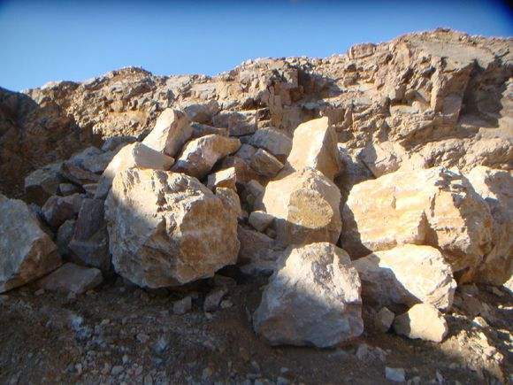
其中推断的内蕴经济资源量(333)332.33万吨（矿石量），矿物量为45.06万吨，占资源总量的37.73%；预测的资源量[(334）?]548.50万吨（矿石量），矿物量为74.38万吨，占资源总量的62.27%；全区矿体平均品位K2O+Na2O 13.56%。钾长石矿体在采矿证内及采矿证范围之外初步预测资源量 [(334）]1500万吨。
全区矿体平均品位钾钠含量13.5%以上，单一钾长石矿体，无伴生矿。共圈定一条钾长石矿体，矿体赋存于东部与大理岩接触带上中，走向北东-南西向，局部弯曲，倾向东南，倾角60°。采矿证内地表控制矿体长度约260余米、宽度120-180米，矿体呈脉状产出。
- 地理位置
位于包头市北东约25 km处，矿区南西距包头市约25km，北东距固阳县金山镇约30km。有公路及便道通往矿区，交通条件较为便利。
矿区属低中山区，地形总体为北西高南东低。矿区内最高点1300米，最低1242米，相对高差在58米左右。属沙化草原。
- 进展情况
目前该项目已经取得《采矿许可证》、《营业执照》、《组织代码证》、《税务登记证》、《安全生产许可证》、发改委立项审批等开采所需要的主要证件及批文。
矿山目前仍处于建设阶段，目前已完成采矿区设备基础建设、三通建设及部分简易工业居住道路建设，矿山取得采矿证之后由于受市场价格及其它因素的影响，矿山一直未开采过。无过往经营，无负债。
- 合作方式
交易方式灵活，具体可面洽

加拿大钾矿股权融资项目
- 公司概况
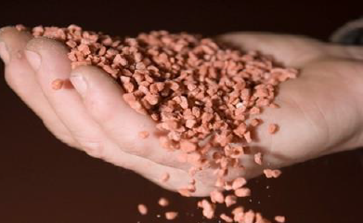
位于加拿大，专注于氯化钾的生产，共拥有超过1.4亿吨的钾碱资源
经验丰富，资深钾碱专家团队，在勘探、开发和运营方面积累了超过100多年的经验
钾（K）是所有植物除氮（N）和磷（P）之外所需要的三种重要的营养物质之一
公司所在的萨省拥有世界上最大、最丰富的钾碱资源和地方政府支持
地理位置处于所有基础设施（包括道路、铁路、水和电力）的中心
- 公司生产产品介绍
生产100%氯化钾（MOP) 和60%氧化钾（K2O），运输到世界各地
公司在探索一种有机认证产品，基于其环保生产设施，可增加碳酸钾（SOP）的生产能力
- 项目矿山开采
没有盐渣或盐水池塘
用地下盐水进行采矿和加工处理
使用含盐地层水，将提取盐水泵入只有KCl（钾盐）溶解的水平洞穴
将饱和盐水（NaCl和KCl）泵入地面的结晶过程，除去多余水
KCl并产生钾营养（KCl）的固体晶体
剩余的盐水返回到水平洞穴，周期重复
- 合作方式
公司目前以单个钾矿项目融资，金额从数百万美元到两亿美元不等；证照齐备，资金到位即可开工。
具体模式为：
成立加工厂，每个加工厂都作为公司和其客户间的独立合资公司，生产量为25万吨/年。
由项目公司（拥有矿产资源储备、采矿租约、专业知识及先进技术）与客户（签订包销协议、资金方）间合作成立一家加工厂作为独立的合资公司，这个合资公司拥有，可以制造和运营生产设施。生产出的产品可以直接运输到客户手中，省去中间环节。
项目公司把这种模式作为一个个模块，建造简单并可快速复制。

2018年1月挂牌项目汇总
项目名称
1 | 加拿大钾矿股权融资项目
2 | 内蒙古特大钾长石融资或转让项目
3 | 某有色金属冶炼公司100%股权转让项目
4 | 内蒙古某煤电有限公司65%股权转让项目

联系方式

上海联合矿权交易所
地址：上海市杨浦区贵阳路398号文通国际广场28楼
邮编：200433 电话：021-55236880
传真：021-36120165 网址：www.shumx.com
邮件：shumx_info@shumx.com

欢迎广大客户来电来函咨询项目、提供项目，
我们将竭诚为您服务！

公司信息
关于我们
上海联合矿权交易所是上海市政府批准设立的服务全国、面向世界的国际化的市场交易平台。我们的目标是构建集矿权市场交易、电子商务、信息传递、金融服务、综合咨询为一体的全球市场服务平台，搭建国内外资本流动与矿产资源市场连接的桥梁。
我们的业务
我们主要从事国际采矿权、探矿权交易，国际、国内矿业企业产权交易、矿产品交易、探矿、采矿技术交易，以及矿业领域其他权益交易。同时，为矿业企业提供交易信息服务、交易结算服务、交易咨询服务、项目评估服务和投融资服务等。
我们的功能
权益交易——保障交易的公开、公平、公正，规范交易行为，降低交易风险，实现安全交易。
信息聚集——面向全球聚集最广泛的信息、资源、服务。
价格发现——准确、及时的信息发布，配合多种交易方式、竞价方式，发现交易项目合理价格。
资本对接——依托平台集聚交易双方、金融、法律服务、技术咨询、矿权评估、矿权投资、投资咨询机构等多方市场参与，营造资源、资本对接平台。
政策研究——专业的研究团队，对中国及有关国家矿业投资领域的政策进行研究和跟踪。
综合培训——与加拿大NAI500公司共同办培训班，致力于对国内矿业界CEO共享进行矿业投资、融资、并购等方面的实战经验，使更多的企业参与应对复杂的矿业开发市场。
我们的优势
资源雄厚——位于各类资源聚集的上海，汇聚全球信息资源；挂牌项目类型丰富；与国内外各级政府部门保持良好关系。
交易公平——具备完善的交易规则和先进的交易系统，保证交易的公平、价格的合理。
资金安全——通过保证金机制及交易所结算平台，为交易资金安全提供保证，有效维护交易双方利益。
多平台合作——交易所与上海联合产权交易所、上海环境能源交易所、南南全球技术产权交易所有密切合作、与多省矿交所建立了合作关系，共享各平台资源，可为客户提供跨平台服务。
机制灵活，反映快速——作为国内首家以国有控股为主导，多经济成分参与的矿权交易所，提供高效、快捷、规范的市场化服务。
我们的服务对象
矿业行业相关企业：矿业企业、矿业技术类企业、矿产设备类企业、大宗商品贸易商。
投资人：有意愿投资矿业行业的企业。
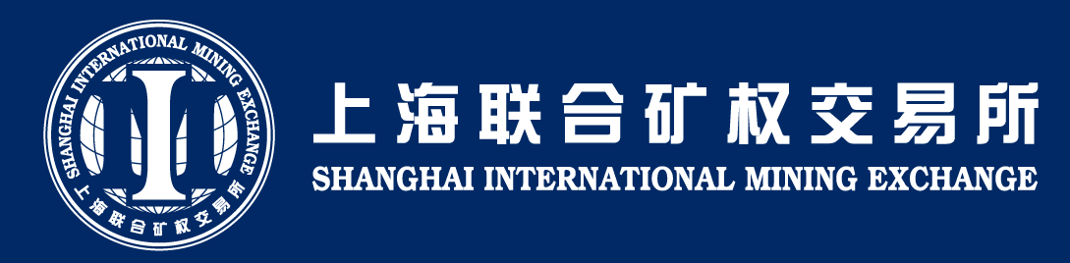
专业机构：为交易提供专业服务的机构，包括律师事务所、会计师事务所、财务顾问公司、矿业经纪公司、矿权评估机构、资产评估公司、勘探公司等。

